浙江大学医学院附属儿童医院关于采购管理平台供应商端试用的公告
本院院内招标采购平台供应商端今日起上线试运行，请各供应商下载手机APP注册，今后院内采购相关供应商事宜将通过该平台进行，包括项目报名、现场签到、报价等，具体内容和操作方法详见附件。

客服热线：400-052-5256
客服企业微信：
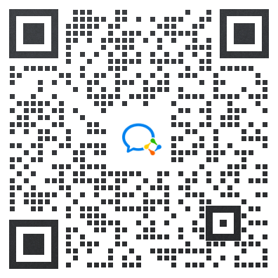

浙江大学医学院附属儿童医院
2023年6月5日

